В период подготовки и празднования новогодних и рождественских праздников не забывайте о соблюдении требований пожарной безопасности.

НЕОБХОДИМО:
 ознакомиться с планом эвакуации, чтобы Вы знали, куда идти в случае возникновения пожара.
 осмотреться по сторонам и найти все аварийные выходы (как минимум два). Помните, что чрезвычайно опасно потерять ориентацию в здании, когда выключится свет или когда все помещение будет в дыму.
 сообщить персоналу, если проход к выходам захламлен.
 чтобы входные двери в заведении открывались наружу - это облегчит эвакуацию.
 сразу покинуть здание, если у Вас появились сомнения в Вашей безопасности.
 покупать пиротехнические изделия только в специализированных магазинах или секциях магазинов.
 пиротехнические изделия должны иметь сертификат соответствия и инструкцию на русском языке.
 убедиться в том, что при запуске пиротехники в радиусе опасной зоны (50 метров) нет домов, деревьев, линий электропередачи, автомашин и т.д.
 запускать пиротехнические изделия с наветренной стороны от зрителей.
 хранить пиротехнику как можно дальше от источников огня и в сухом помещении. Опасно хранить пиротехнические изделия около батареи.
 убедиться, что срок годности пиротехнического изделия не истек и упаковка не деформирована.
 совершайте поджог фитиля на расстоянии вытянутой руки. Ни одно из пиротехнических изделий, кроме бенгальских огней, нельзя держать в руках.
 убрать ковры и ковровые дорожки в помещении, где установлена ёлка.
 устанавливать елку на устойчивой подставке (крестовине) или в ведре с песком.
 покупать электрические гирлянды заводского изготовления. Перед использованием убедитесь, что они полно- стью исправны.
 не оставлять малолетних детей одних дома без присмотра.

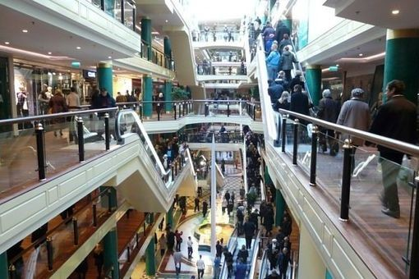

НА ОБЪЕКТАХ С МАССОВЫМ ПРЕБЫВАНИЕМ ЛЮДЕЙ
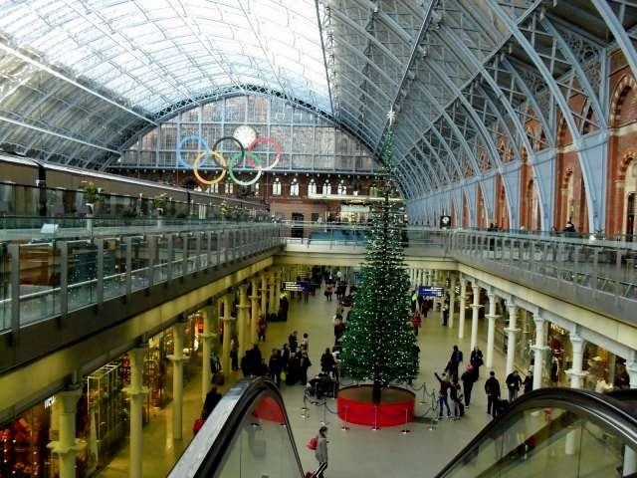

НА УЛИЦЕ

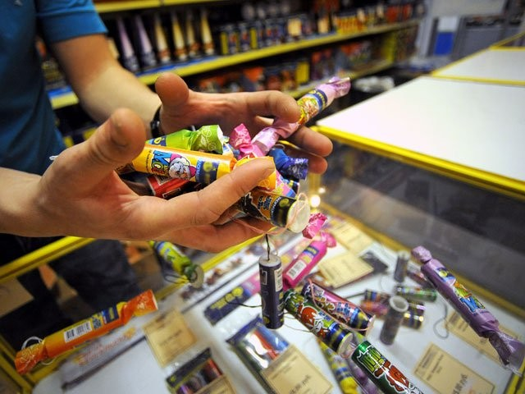

В ЖИЛОМ ФОНДЕ


ЗАПРЕЩАЕТСЯ:
 использовать пиротехнику и бенгальские огни в общественных местах.
 ставить сумки и другие предметы в проходы.
 толкаться и создавать панику, когда произошел пожар.
 возвращаться за забытыми вещами при эвакуации.
 пользоваться лифтом при эвакуации.
 применять пиротехнические изделия в помещении, на территориях взрывоопасных и пожароопасных объектов, в полосах отчуждения железных дорог, нефтепроводов, газопроводов и линий высоковольтной электропередачи.
 Использовать пиротехнические изделия на территориях:
- расположенных в пределах 500 метров от границ объектов промышленности, транспортной инфраструктуры, топливно-энергетического комплекса;
- расположенных в пределах 50 метров от границ объектов жилищно-коммунального хозяйства, сельского хозяйства, объектов с массовым пребыванием людей.
 запускать фейерверки с балкона, лоджии и выступающих частей фасадов зданий (сооружений).
 допускать детей младше 14 лет к самостоятельному запуску ракет и петард.
 носить петарды в кармане.
 использовать пиротехнические изделия с дефектами, вмятинами, подмокшие, с налетом серого или черного цвета. Они могут быть опасными (возможно внезапное загорание).
 никогда не наклоняйтесь над коробкой при запуске.
 запускать фейерверки при сильном ветре.
 не направляйте фейерверки на людей, животных и другие легковоспламеняющиеся предметы, не бросайте петарды под ноги.
 не пытайтесь запустить пиротехническое изделие повторно, если оно не сработало, и не подходите к изделиям в течение 3-5 минут после их задействования.
 сушить намокшие пиротехнические изделия на отопительных приборах - батареях отопления, обогревателях и т.п.
 устанавливать елку вблизи отопительных приборов.
 обкладывать елку ватой, марлей не пропитанной огнезащитным составом.
 зажигать на елке свечи и украшать ее игрушками из легковоспламеняющихся материалов.
 разрешать детям самостоятельно включать электрогирлянды.
оставлять елку с включенной гирляндой без присмотра и на ночь.

